泾县财局政 招商引资帮办服务考核台账

企业 安徽申宝粉体科技有限公司

法人代表： 张同玉 （电话 5900997 ）
帮办单位： 财政局 （电话 5123358 ）
分管领导： 刘 辉 （电话 5122851 ）
帮 办 人： 查爱国 （电话 5123358 ）

项目签约时间： 营业执照图片
2011年 3 月 15 日
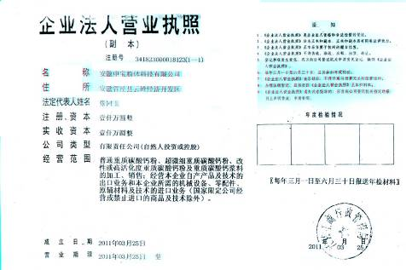
企业工商注册时间：
2011年 3月 25 日
法人代表： 张同玉
注册资金： 壹仟万元

● 项目经营范围：普通重质碳酸钙粉、超微细重质碳酸钙粉、改性或高活化度重质碳酸钙粉及重质碳酸钙浆料的加工、销售；经营本企业自产产品及技术的出口业务和本企业所需的机械设备、零配件、原辅材料及技术的进口业务（国家限定公司经营或禁止进口的商品及技术除外）。

● 投资企业简介：安徽申宝粉体科技有限公司于2011年5月入住云岭镇经济开发区，该企业投资规模7000万元，占地83.28亩，一期投资6000万元，主要经营精细粉体加工，年产石粉17万吨。目前该企业以建成5000平方米钢结构厂房，机械调试已基本完成，预计2012年10月份投产。

●企业现状：目前原材料（矿石）严重不足，投入大设备不能开机，为节约生产成本，增设改性设备进一步提高产品附加值30%-40%、再上一台小型石粉加工设备、扩建1000平方米料棚。
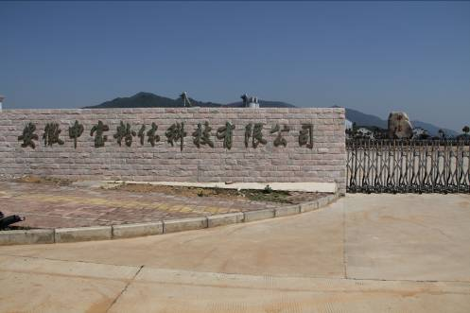
● 投资企业地址： 附图片

泾县云岭经济开发区

● 项目现场情况：（附图片）
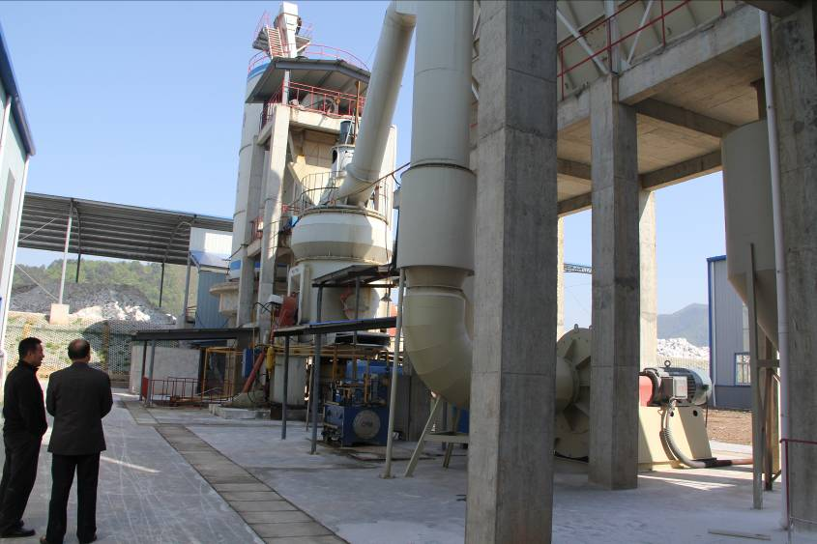

进度情况图片

● 项目进度：目前该企业以建成5000平方米钢结构厂房，机械调试已基本完成，试运行投产。
前期 中期 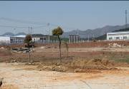 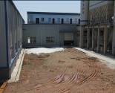

中期 末期
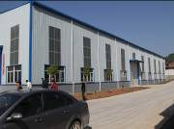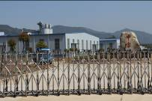

●目前项目筹建中存在的问题：
1、目前原材料（矿石）严重不足。

相关图片

2、担保贷款成本高。

3、用水不能得到保证。

4、

已帮办和拟帮办事宜及意见建议和困难：
1、 将企业提出的控制外运矿石及限制小规模石粉加工企业滥上马的建议向有关单位作了反映。
2、
3、

4、

2013年 年度招商引资项目进度及帮办服务情况记录
月份 | 项目进度 | 帮办事宜 | 问题和建议 | 企业法人签字
4 | 200万元 |  | 建议政府制定控制外运矿石及限制小规模石粉加工企业滥上马政策。
5 | 300万元 |  | 建议政府制定控制外运矿石及限制小规模石粉加工企业滥上马政策。
6 | 1660万元 |  | 建议政府制定控制外运矿石及限制小规模石粉加工企业滥上马政策。
注：1、一项目一台账，作为考核的主要依据之一；2、一式两份（一份交县考核中心）； 3、帮办服务情况必须经企业法人签字，否则无效； 4、问题和建议一栏中可反映对单位及帮办人进行评价，也可对相关单位进行评价投诉； 5、不尽事宜，可向中心询问，电话：5102729、5102770

